МИНИСТЕРСТВО НАУКИ И ВЫСШЕГО ОБРАЗОВАНИЯ РОССИЙСКОЙ ФЕДЕРАЦИИ

ФЕДЕРАЛЬНОЕ ГОСУДАРСТВЕННОЕ АВТОНОМНОЕ ОБРАЗОВАТЕЛЬНОЕ УЧРЕЖДЕНИЕ ВЫСШЕГО ОБРАЗОВАНИЯ «Санкт-Петербургский национальный исследовательский университет ИТМО»

ФАКУЛЬТЕТ ПРОГРАММНОЙ ИНЖЕНЕРИИ И КОМПЬЮТЕРНОЙ ТЕХНИКИ

**ЛАБОРАТОРНАЯ РАБОТА No2**

по дисциплине

«ПРОГРАММИРОВАНИЕ»

Вариант № 98765

***Выполнил:***

Студент группы P3116

Билошицкий Михаил Владимирович

***Преподаватель:***

Письмак Алексей Евгеньевич

Санкт-Петербург, 2022

# Содержание

Задание 3

Исходный код программы 4

Результат работы программы 5

YML диаграмма классов 6

Вывод 7

# Задание

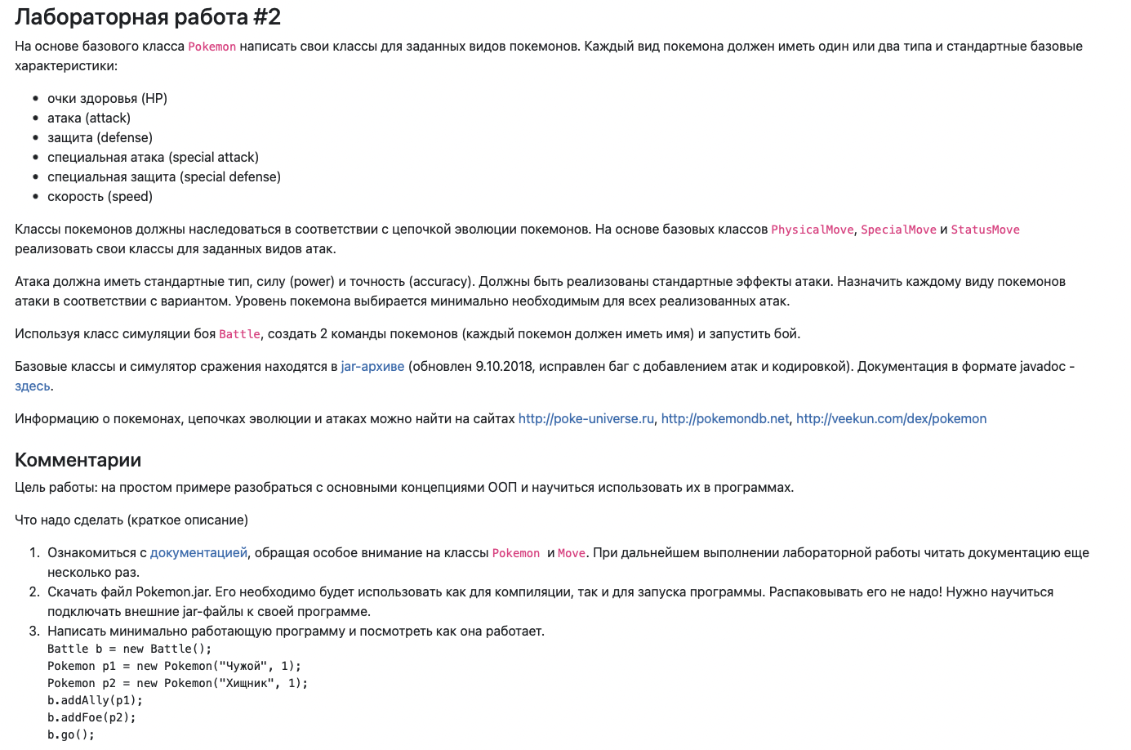

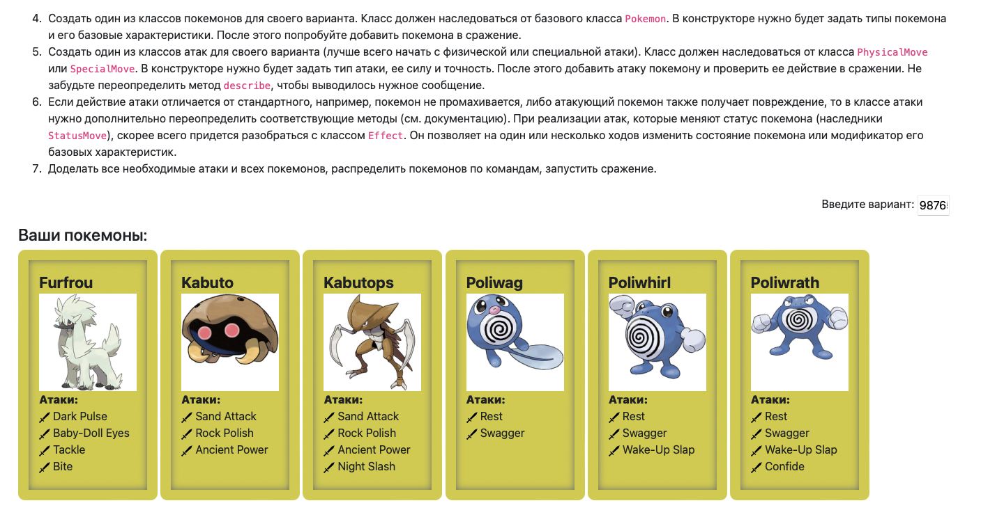

# Исходный код программы

Ссылка на GitHub с исходным кодом:

<https://github.com/michael-bill/labs_programming_itmo/tree/main/Laba2>

# Результат работы программы

Результат работы программы находится в GitHub репозитории.

# <https://github.com/michael-bill/labs_programming_itmo/blob/main/Laba2/program_output.txt>

# YML диаграмма классов

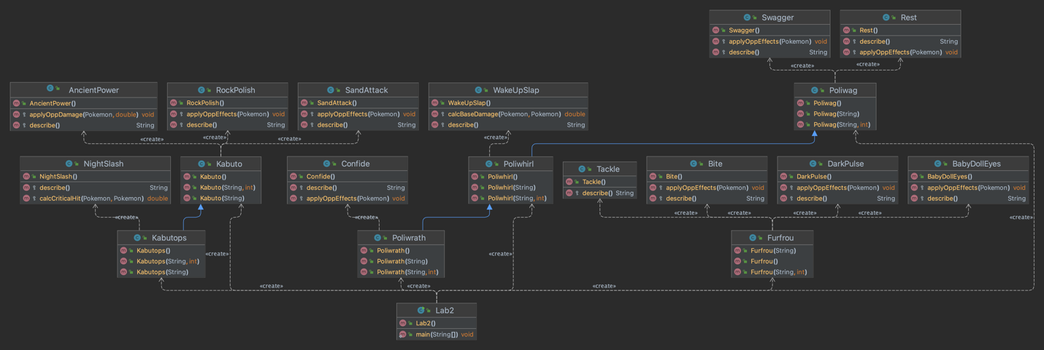

Чтобы ознакомиться с ней поближе, ссылка на .png файл также прикреплена в GitHub репозитории.

<https://github.com/michael-bill/labs_programming_itmo/blob/main/Laba2/YML%20Diagram.png>

# Вывод

Во время выполнения работы я ознакомился с принципами ООП в Java. Научился работать с внешними Jar библиотеками на практике. Научился создавать классы и наследовать их, описывать логику классов, переопределять методы и работать с документацией. Полученные знания понадобятся в процессе дальнейшего обучения.